

Name: How to grand access to Confluence

Author: Benoit Bideaux
Version: 1.0
Date of modification: 04/04/2023
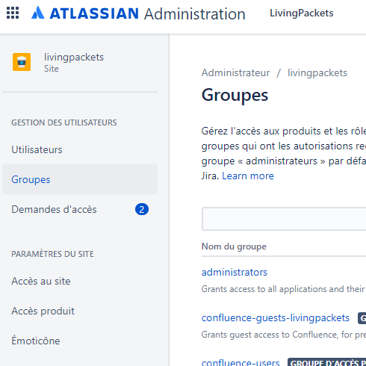 | Se connecter à la console d’administration Confluence  https://admin.atlassian.com/
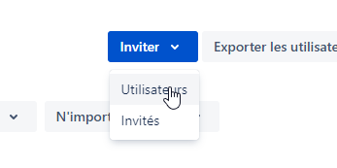 | Concernant les utilisateurs en contrat avec LivingPackets  Depuis le menu Utilisateurs, cliquer sur Inviter  Puis cliquer sur Utilisateurs
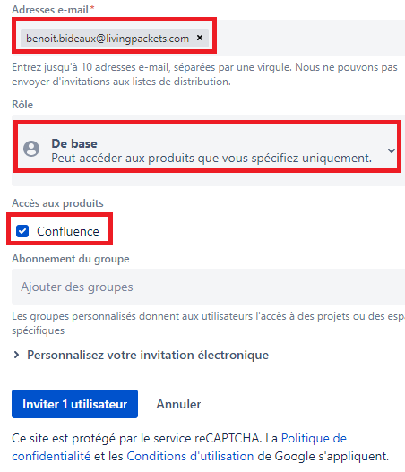 | Entrer l’adresse email.  Choisir le rôle.  Cocher la case Confluence pour choisir ce produit.  Cliquer sur Inviter 1 utilisateur.  L’utilisateur recevra un email pour accepter l’invitation et créer son compte.
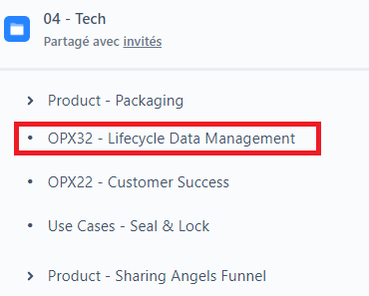 | Concernant les utilisateurs externes à la société, aux contrats et prestataires.  Depuis le menu Groupes, créer un groupe correspondant à la page que vous souhaitez configurer.  Dans notre exemple, nous allons créer un accès sur la page APX32 depuis l’Espace Tech.  Il est possible de configurer un accès sur un espace entier ou sur l’une des page d’un espace spécifique.
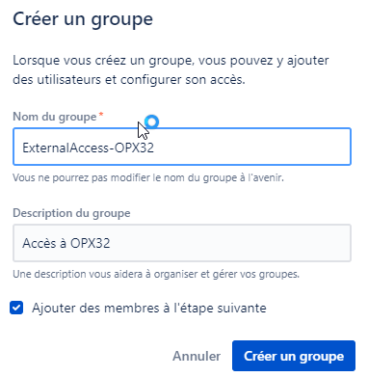 | Depuis le menu Groupes, cliquez sur Créer un groupe.  Entrer le préfixe ExternalAccess- en y ajoutant le nom de la page ou de l’espace.  Ici ExternalAccess-OPX32  Cochez l’option Ajouter des membres.  Puis cliquez sur Créer un groupe
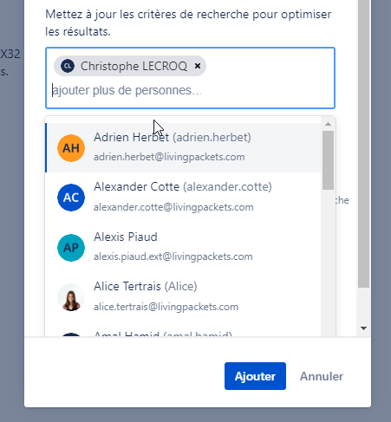 | Recherchez le(s) nom(s) de l’utilisateur puis cliquez sur Ajouter.
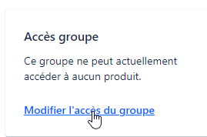 | Cliquez sur Modifier l’accès au groupe.
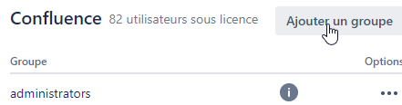 | Cliquez sur Ajouter un groupe
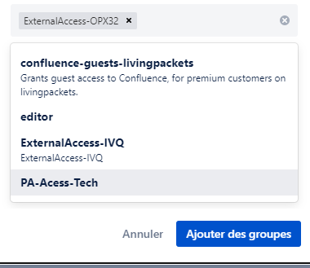 | Recherchez le groupe nouvellement créé puis cliquez sur Ajouter des groupes
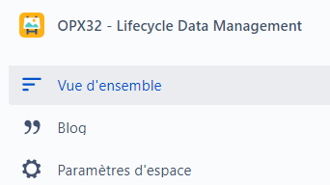 | Une fois le groupe créé, affichez l’espace ou l’environnement à configurer.  Cliquez sur Paramètres d’Espace
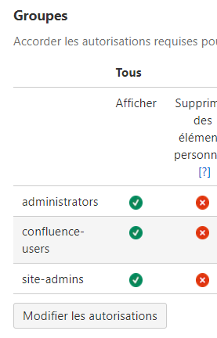 | Cliquez sur Autorisations d’Espace  Puis cliquez sur Modifier les autorisations depuis la section Groupes
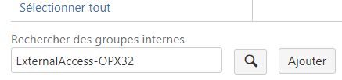 | Entrer le nom du groupe nouvellement créé puis cliquez sur Ajouter.
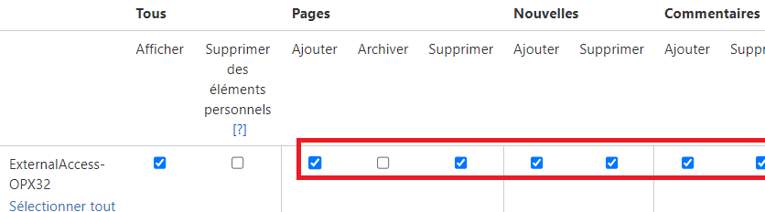 | Puis cochez les cases correspondant aux options d’accès souhaitées.
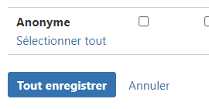 | En bas de la page, cliquez sur Tout enregistrer.
 | Ensuite, depuis la page

